**25 октября, пятница**

***Утренняя гимнастика***

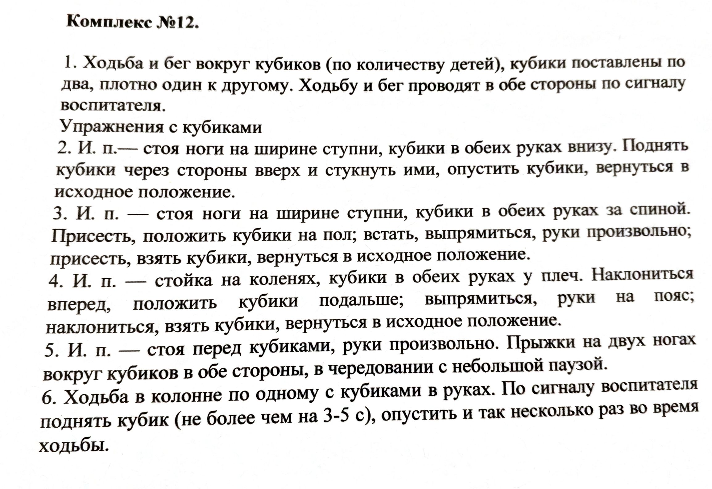

***Пальчиковая игра***

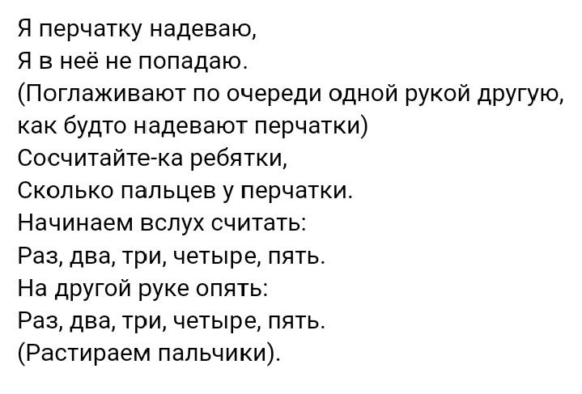

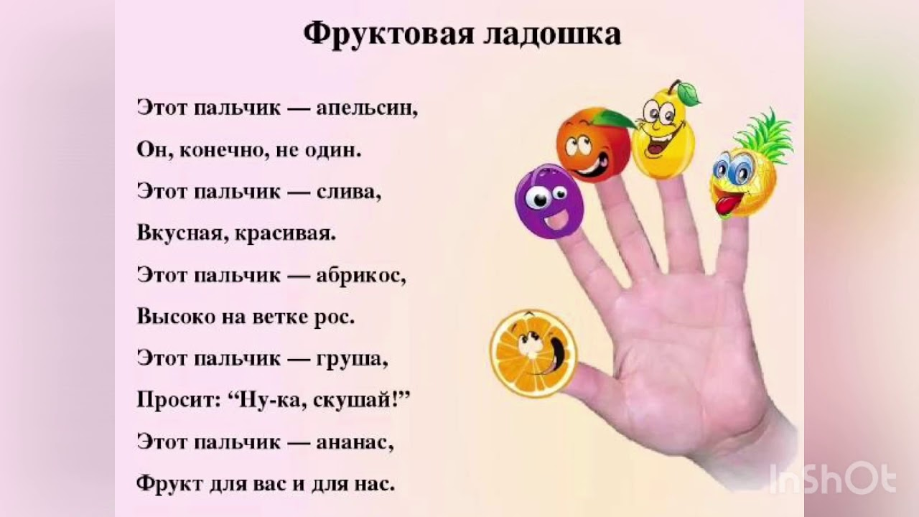

***Подвижная игра***

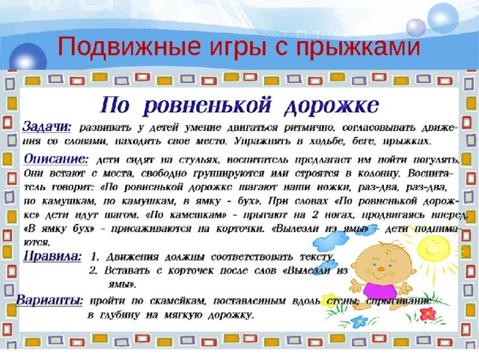

**НОД Лепка «Овощи, грибы»**

**Цель:** создать условия для самостоятельной работы по изготовлению овощей и грибов. **Задачи:**активизировать словарь по лексическим темам «Овощи», «Грибы», умение описывать предметы, замечание характерные признаки, находить сходство и различие, совершенствовать умение составлять короткий рассказ, развивать воображение детей, память, эмоционально откликаться на общую игру.

